

Název školy: ZŠ a MŠ Zvole
Autor: Mgr. Helena Špinarová
Název: VY_52_INOVACE_32 OCHRANA PŘÍRODY 3
Téma: Člověk a jeho svět - Přírodověda
Číslo projektu: CZ.1.07/1.4.00/21.0305

- Doplň křížovku. V tajence ti vyjde, jakým tématem se budete zabývat.
Muchomůrka je jedovatá…
Strom, jehož plod je žalud
Náš národní strom
Hlodavec škodící na obilí
Zpěvný pták, má rád třešně
Pokrývka našeho těla
Ret dobytka

- Pokuste se odhadnout, za jak dlouho se v přírodě rozpadne následující odpad (využijte nápovědu):
Sklo –
Igelit –
Plastový kelímek –
Jablko –
Ponožka –
Plechovka –
Papír –

Nápověda: 20-30 let, 3000 let, 7-20 dní, 2-5 měsíců, 50-80 let, 1-2 roky, 5-15 let

- Prozkoumejte stránku na třídění odpadů
http://www.jaktridit.cz/cz/trideni/virtualni-trideni
a zařaďte podle ní odpadky do správného kontejneru.
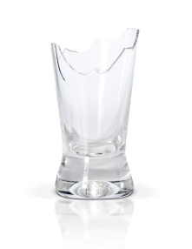
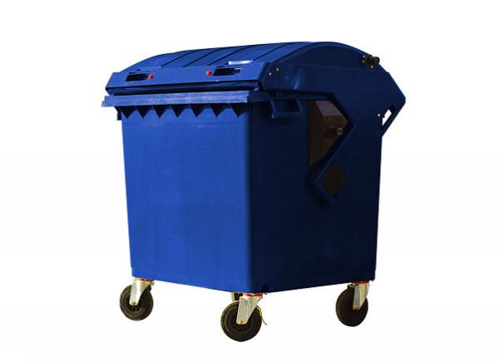

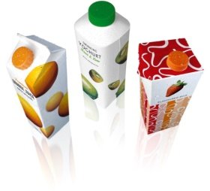
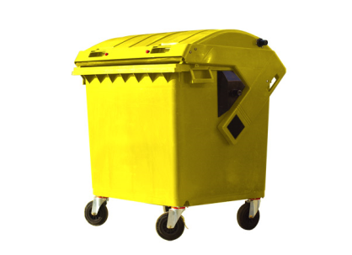

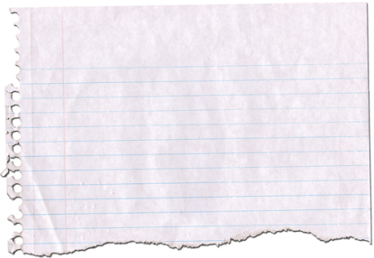
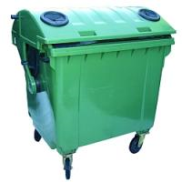

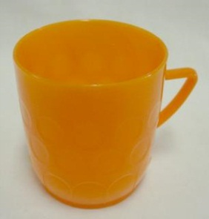
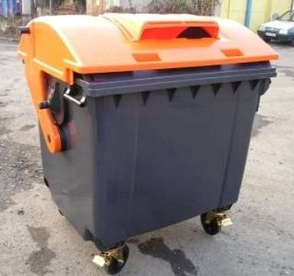

Dále podle této stránky v bodech popište, co se děje s plasty při recyklaci.

- Přečtěte si následující článek a podtrhněte, jaké odpadky rozhodně nepatřily do kontejnerů pro tříděný odpad. Na závěr zkuste popsat, čeho se týkají nálepky na kontejnerech.
Pepík měl dnes ve škole smůlu. Dostal špatné známky, a proto za trest musel uklízet celý pokojíček. Těch odpadků, co našel! Začal tedy nejrůznějšími papíry. Do kontejneru naházel staré reklamní letáky, sešity z 1. třídy, umaštěný papír od salámu, rozstříhal papírovou krabici od autíček, dokonce i obvazy našel a vyhodil.
Pak přišly na řadu plasty. V kontejneru skončily staré igelitové tašky, kelímek z nápojového automatu, jakási nádobka od oleje na kolo a PET lahev od limonády.
Jako poslední se zbavil skla. Do kontejneru putovalo rozbité zrcadlo, keramická soška slona a naštípnutá sklenička. Teprve poté byl jeho pokojíček uklizen.





Řešení některých úkolů:
1.
 | H | O | U | B | A |  | Muchomůrka je jedovatá…
 |  | D | U | B |  |  | Strom, jehož plod je žalud
L | Í | P | A |  |  |  | Náš národní strom
H | R | A | B | O | Š |  | Hlodavec škodící na obilí
 |  | D | R | O | Z | D | Zpěvný pták, má rád třešně
 |  | K | Ů | Ž | E |  | Pokrývka našeho těla
 | P | Y | S | K |  |  | Ret dobytka

2.
Sklo – 3 000 let
Igelit – 20-30 let
Plastový kelímek – 50-80 let
Jablko – 7-20 dní
Ponožka – 1-2 roky
Plechovka – 5-15 let
Papír – 2-5 měsíců

3.

Při recyklaci plastů: 1. Třídění doma 2. Sběr plastu 3. Svoz plastu
- Dotřídění plastu 5.Recyklace plastu 6. Nové výrobky

- Pepík měl dnes ve škole smůlu. Dostal špatné známky, a proto za trest musel uklízet celý pokojíček. Těch odpadků, co našel! Začal tedy nejrůznějšími papíry. Do kontejneru naházel staré reklamní letáky, sešity z 1. třídy, umaštěný papír od salámu, rozstříhal papírovou krabici od autíček, dokonce i obvazy našel a vyhodil.
Pak přišly na řadu plasty. V kontejneru skončily staré igelitové tašky, kelímek z nápojového automatu, jakási nádobka od oleje na kolo a PET lahev od limonády.
Jako poslední se zbavil skla. Do kontejneru putovalo rozbité zrcadlo, keramická soška slona a naštípnutá sklenička. Teprve poté byl jeho pokojíček uklizen.

SKLO PLAST PAPÍR KARTON

Obrázky použity z:
http://www.abstore.cz/ed/photo/2504a.jpg
http://www.zizka-stavebniny.cz/obchod/images/Plast%20kontejner%20zluta.jpg
http://www.ktech.cz/assets/Uploads/_resampled/contentimage-mgb1100zeleny.jpg
http://www.podlesin.eu/files/file/1359-kontejner_tetrapack1100_v.jpg
http://www.ovsem.net/images/skola-fotografie/fotografovani-skla-01b.jpg
http://www.bezkonzervantu.cz/cs/images/resize/kartony-280.jpg
http://www.vseprokuchynadomacnost.cz/fotky11112/fotos/gen320/gen__vyr_11202Hrnek-0-3-l-plast.jpg
http://www.justgraphic.cz/images/textura_utrzeny_papir.jpg
http://www.jaktridit.cz/uploads/images/obrazky_k_textum/zeleny-kontejner.png
http://www.jaktridit.cz/uploads/images/obrazky_k_textum/zluty-kontejner.png
http://www.jaktridit.cz/uploads/images/obrazky_k_textum/modry-kontejner.png
http://www.jaktridit.cz/uploads/images/obrazky_k_textum/cerny-kontejner.png

Informace čerpány z:
http://www.tridime-vysocina.cz/skoly-hry/pdf/JC_Kunzak_Pracovni_List_2.pdf
http://www.jaktridit.cz/cz/trideni/virtualni-trideni

